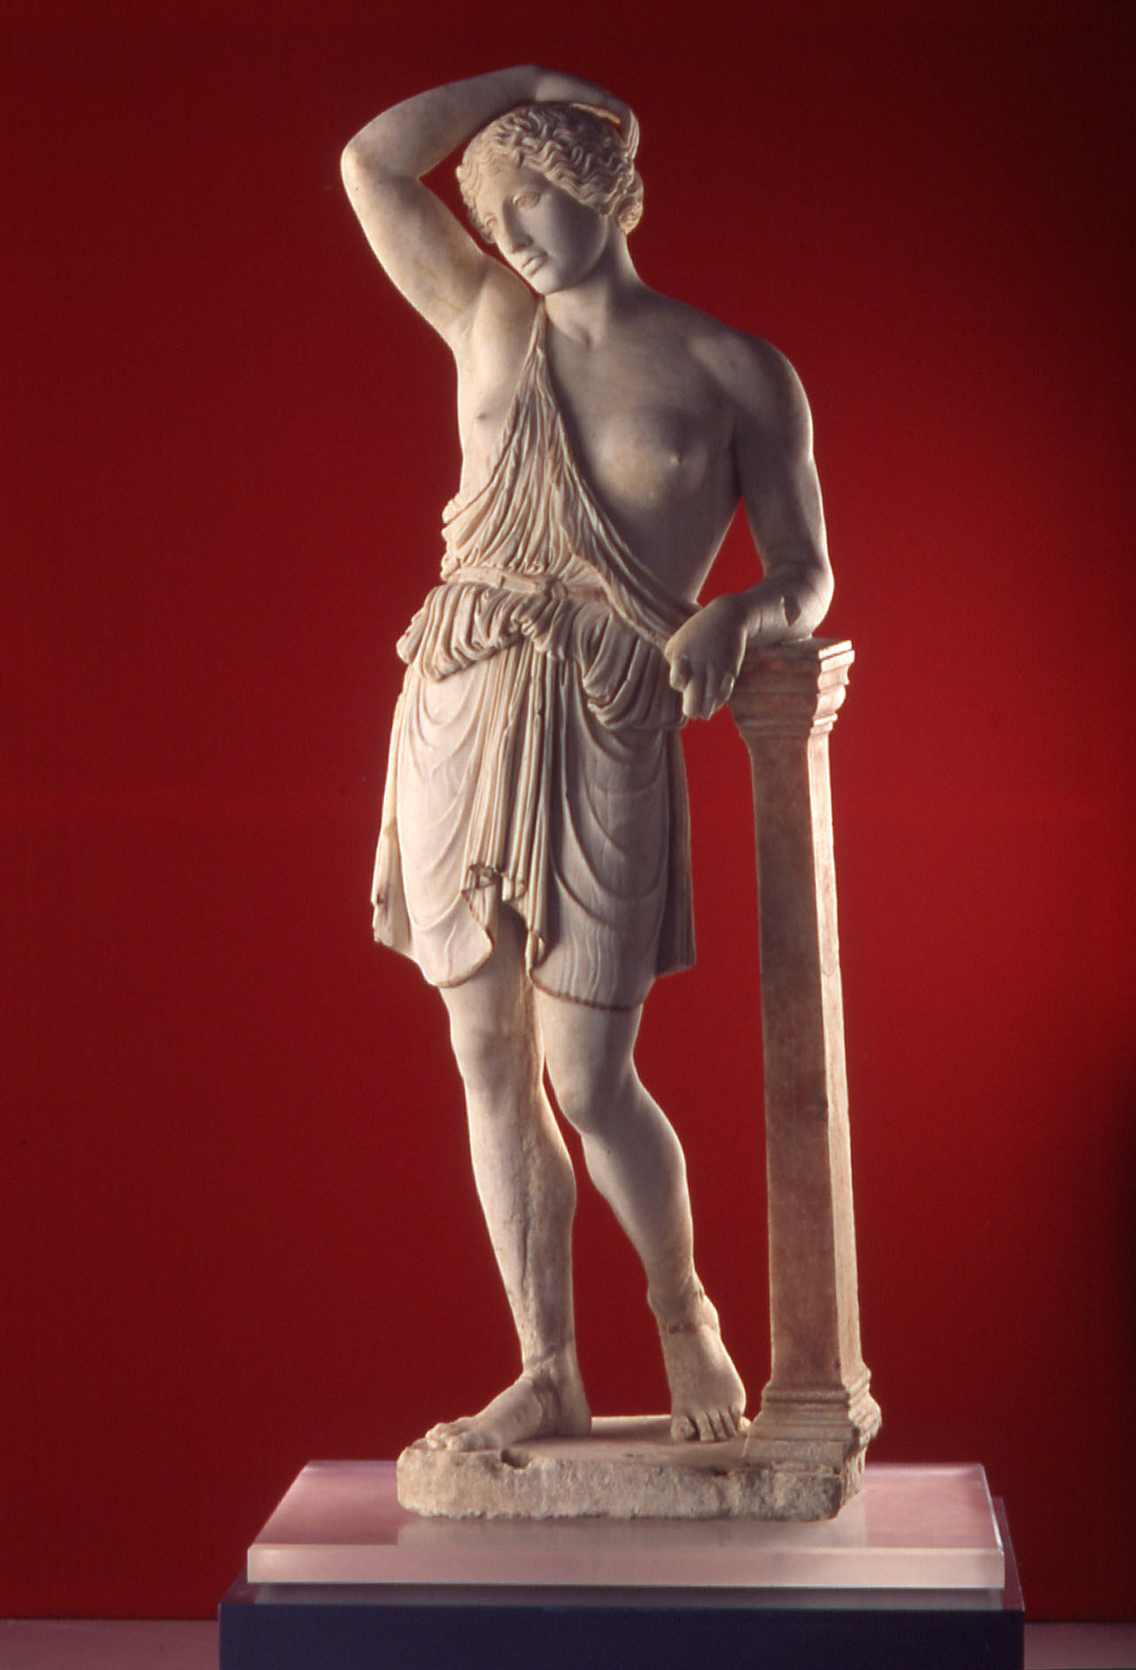 | VIII  REUNIÓN NACIONAL  DE RESTAURADORES DE  BIENES CULTURALES ARQUEOLÓGICOS.
INSTITUTO ANDALUZ DEL PATRIMONIO HISTÓRICO. IAPH. Sevilla. Junio 2008.


Queridos compañeros:
Desde el año 1994 se vienen celebrando de forma bianual una Reunión Nacional de Restauradores de Bienes Culturales Arqueológicos. Esta vez y como se quedo en la última reunión en Granada, se esta organizando en el Instituto Andaluz del Patrimonio Histórico en Sevilla la VIII Reunión Nacional de Restauradores de Bienes Culturales Arqueológicos. El encuentro tendrá lugar en el mes de junio los días 23-24 o 26-27. La fecha exacta esta por determinar dependiendo de otros actos que se van a realizar en dicho mes.
Ya que estas reuniones tratan de poner al día nuestras inquietudes en cuestiones de investigación y avances sobre nuevas tecnologías aplicadas en nuestro campo, hemos creído oportuno que en este VIII encuentro sería muy apreciada vuestra participación no solo presencial, sino enviando comunicaciones relacionadas con: “LA FRAGILIDAD DEL PATRIMONIO ARQUEOLÓGICO: INVESTIGACIÓN, CONSERVACIÓN, CONSERVACIÓN PREVENTIVA E INTERVENCIÓN.”. Durante los dos días que dure la reunión se expondrán dieciséis comunicaciones seleccionadas de entre las más representativas e innovadoras sobre el tema arriba planteado, y habrá así mismo una mesa redonda que estará moderada por los organizadores y representantes de los distintos sectores de la profesión.
Estas comunicaciones se recopilarán para crear un cuaderno técnico que será publicado por el IAPH. Quien este interesado, y no tenga material suficiente para presentar una comunicación podrá presentar un póster, basado en el mismo tema.

Seria conveniente que comenzarais a mandar un resumen de las comunicaciones antes del 28 de febrero. Junto con el nombre y resumen de las comunicaciones, deberán remitir los nombres del autor/autores y de la institución a la que pertenecen, así como direcciones postal y electrónica de contacto. Para facilitar la edición sería conveniente fijar el numero de paginas en quince, letra arial 10, interlineado de1,5, y las dimensiones de las fotos no deben exceder de 10 x 7 cm. y cuatro como máximo.
Una vez seleccionadas las más interesantes e innovadoras, el plazo de recepción del texto completo finalizará el 30 de abril de 2008.
Para Información y recepción de textos en la dirección de correo-e: cooperacion2.iaph.ccul@juntadeandalucia.es
La asistencia es gratuita y no es necesario inscripción. Mas adelante en las próximas convocatorias os adelantaremos el programa.
Se despiden atentamente:

Ana Bouzas Abad y Raniero Baglioni

